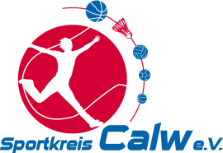
Vereinsanschrift: _______________________________

_______________________________

_______________________________

An den A N T R A G auf
Sportkreis Calw e.V. Z U S C H U S S für
- Geschäftsstelle - Ü B E R R E G I O N A L E
Hirschweg 3 M E I S T E R S C H A F T E N
75328 Schömberg
info@sportkreis-calw.de Meldeschluss 30.09.

Zuständige Kontaktperson:

Name: ____________________________________ Vorname: ________________________________

Tel.: ____________________________________ Mail: ________________________________

Bankverbindung:

Name d. Vereinskonto: ________________________________________________________

Institut: ________________________________________________________

IBAN: ________________________________________________________

______________________________________ ________________________________
Ort und Datum Unterschrift und Stempel
Bitte unbedingt ausfüllen:

Sportart | Austragungsort | Art der Meisterschaft | Datum am / von / bis | Name, Vorname Teilnehmer | Alter | Fahrt-km. | Anzahl PKW |  | wird vom Sportkreis Calw e.V. ausgefüllt
 |  |  |  |  |  |  |  |  | Zone | PKW | Euro | Tage | Übern. | Euro

